דגשים לבחירת הכלי הדיגיטלי שישולב בפעילות
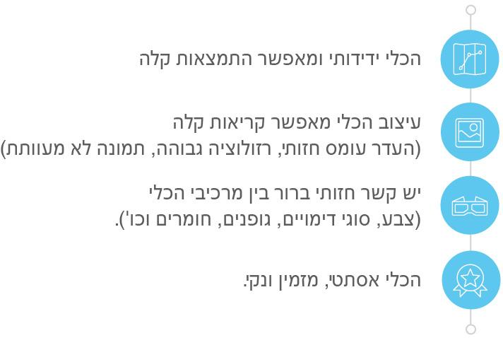
כללי
נושא הפעילות: Click here to enter text
הקלידו תיאור מפורט של הפעילות Click here to enter text
תחום דעת: Click here to enter text
קהל יעד: Click here to enter text
המטרות האופרטיביות של השיעור בו מתבצעת הפעילות:
- Click here to enter text
- Click here to enter text
סוג הכלי הדיגיטלי בו השתמשת בפעילות:
☐ כלי לבניית משחק ברשת ☐ כלי ליצירת שאלון מקוון ☐ כלי להקלטת פודקאסט ☐ כלי לבניית ספר דיגיטלי ☐ כלי ליצירת סרטון למידה ☐ כלי לשימוש בסרטון למידה ☐ כלי ליצירת ציר זמן ☐ כלי ליצירת לוחות שיתופיים ☐ כלי לבניית אתר ☐ כלי ליצירת מוזיאון וירטואלי ☐ כלי לבניית מצגת ☐ כלי לבניית חדר בריחה וירטואלי ☐ כלים ליצירת טריגרים לדיון כיתתי ☐ אחר
שם הכלי הדיגיטלי בו תשתמש בשיעור (לדוגמא: Padlet או Mentimeter): ננשתמש בכל באדלט לשיתוף בין תלמידים, התלמידים יסתובבו בחצר בית הספר יצלמו את הצמחים ויעלו אותם ללוח תוך ציון ההאיברים של הצמח.
סמנו את אופן השימוש בתוצר הדיגיטלי
☐ תוצר דיגיטלי כעזר הוראה למורה ☐ תוצר דיגיטלי כעזר למידה לתלמיד
הדביקו קישור לתוצר שישולב בשיעור שבניתם בכלי הטכנולוגי שבחרתם: https://padlet.com/rmhmsrwh/jhpomf9vem56gtle

סמנו את מרחב הלמידה, בו יתקיים השיעור:
☐ למידה בכיתה ☐ למידת חוץ ☐ למידה מרחוק
פרטים טכנו פדגוגיים
מלאו את הפרטים הבאים לפעילות הלימודית אותה תכננתם
באיזה שלב על המורה להשתמש בתוצר הדיגיטלי?
☐ לפני השיעור (כפעילות מטרימה)
☐ בתחילת השיעור
☐ במהלך השיעור
☐ כסיכום השיעור/ כסיום ליחידת לימוד
תארו בכמה משפטים מה תעשו עם הכיתה (הסברים/ שאלות לדיון/ תיווך אחר) לפני שילוב הפעילות הממוחשבת ובמהלך הפעילות הממוחשבת:בתחילת השיעור על חלקי הצמח, התלמידים יציגו את חלקי הצמח מתוך הצמחים שהם ראו בגינה וצילמו אותם. העבודה תהיה בזוגות.
סמנו את משך הלמידה עם התוצר
☐ עד 15 שעה
☐ כ- 30 דקות
☐ כ- 45 דקות
☐ כ- שעה
☐ כ- שעה וחצי
☐ מעל שעה וחצי
אם תוצר הלמידה נבנה לשימוש התלמיד, כיצד על הלומד להשתמש בו?
☐ עבודה עצמית
☐ עבודת צוות
☐ מליאה
☐ לא רלוונטי
אופן השימוש בתוצר הלמידה:
☐ סינכרוני (כל הלומדים נמצאים באותו זמן על הרשת ולומדים יחד)
☐ א-סנכרוני (כל לומד נמצא במקום אחר ולומד בזמן שנוח לו)
☐ היברידי (שילוב של למידה סינכרונית וא-סינכרונית)

השימוש בתוצר מאפשר למידה דיפרנציאלית
☐ כן. כיצד? Click here to enter text
☐ לא
☐ לא רלוונטי
השימוש בתוצר מאפשר חשיבה מסדר גבוה
☐ כן. הסבירו כיצד? Click here to enter text.
☐ לא
☐ לא רלוונטי
מהו תפקיד המורה בזמן הלמידה עם תוצר הלמידה הדיגיטלי?
☐ צפייה בלבד
☐ הנחייה ועידוד לשימוש מדויק
☐ למידה כחלק מצוות לומדים
☐ בקרה
☐ אחר
באילו אמצעים יונגש תוצר הלמידה?
☐ מחשב נייד
☐ מחשב נייח
☐ טלפון חכם / אייפד
☐ מקרן
☐ לוח חכם
☐ אחר Click here to enter text.
אם תוצר הלמידה נבנה לשימוש המורה, כיצד על המורה להשתמש בו?
☐ מליאה
☐ הנחייה בקבוצות
☐ לא רלוונטי
בהצלחה!

